Тема недели « В гостях у сказки» 27.07. – 31.07.2020
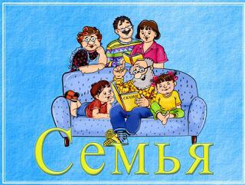
Тема дня «Моя семья - моё богатство»

1. Систематизация и расширение знаний о семье.
2. Расширение гендерных представлений, формирование у мальчиков стремления быть сильными, смелыми, воспитывать у девочек уважение к мальчикам как будущим мужчинам.
3. Формирование бережного и чуткого отношения к самым близким людям, потребность радовать близких добрыми делами.
- Родителям рекомендуется:
поговорить с ребенком о семье (получить ответы на вопросы: С кем ты живешь? Сколько человек в твоей семье? Назови всех членов твоей семьи. Кто самый младший, кто самый старший в семье? Кто старше всех? Кто младше всех?);
предложить ребенку назвать фамилию, имя и отчество каждого члена семьи, домашний адрес и профессию, место работы родителей.
- Дидактическая игра «Подбери признак» (согласование имени существительного с прилагательным): мама (какая?) - ..., бабушка (какая?) - ..., дедушка (какой?) - ..., папа (какой?) - ... .

- Дидактическая игра «Чей, чья, чье, чьи?» (образование и употребление притяжательных прилагательных) Шарф (чей?) - мамин, папин, ... . Шапка (чья?) - тетина, дядина ... .
Пальто (чье?) - бабушкино, дедушкино ... .
Перчатки (чьи?) - мамины, бабушкины ... .

- Сравнить, кто старше/младше (составление сложносочиненного предложения с союзом а):
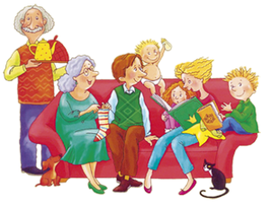
Папа - сын (папа старше, а сын младше), папа - дедушка, дядя - племянник, внук - дедушка.

- Дидактическая игра «Покажи, где...» (понимание логико-грамматических конструкций): мамина дочка, дочкина мама, мама дочки, дочка мамы.
- Дидактическая игра «Скажи наоборот». Старший - (младший), большой - ..., молодой - ... . Старше - (моложе, младше).
Ответить на вопросы (употребление родительного падежа имен существительных).
У кого глаза добрые? (У бабушки). У кого руки сильные? У кого ласковые руки? ...
- почитать:
прочитать рассказ Л. Н. Толстого «Старый дед и внучек»;
«Снегурочка», «Не плюй в колодец – пригодится воды напиться», В. Осеева «Почему?», Б. Заходер «Никто», В. Берестов «Читалочка», Ю. Яковлев «Мама», У. Раджаб «Как пройти к отцу», Я. Сегель «Как я был мамой», Л. Воронкова «Что сказала бы мама?», Б. Емельянов «Рассказы о маме» и др.;

составить совместно с детьми коллаж «Режим дня в моей семье»
Упражнение для пальчиков.
Этот пальчик - дедушка,  этот пальчик - бабушка,  этот пальчик - папочка,  этот пальчик - мамочка.  а это я.  Вот и вся моя семья! | Руку сжать в кулак, поочередно разгибать пальцы, начиная с большого.  Сжать руку в кулак несколько раз
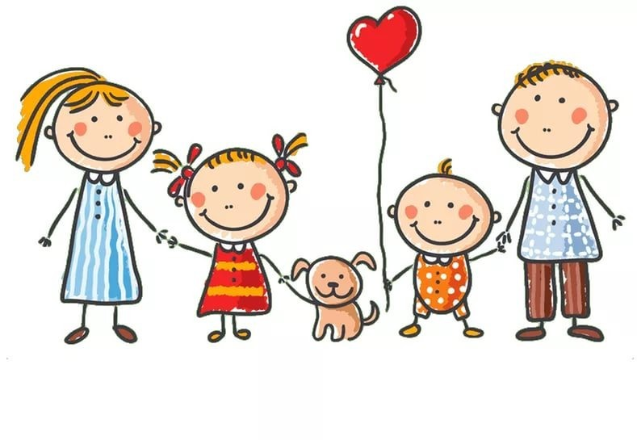
- Нарисовать в тетради картинку «Моя семья» или вклеить фотографию семьи.

http://www.youtube.com/watch?v=tGSVYQ3x3Ys
http://www.youtube.com/watch?v=F9NH1UDawWo

Тема дня « День Воинской славы России»
Задачи:
- Продолжать формировать начала патриотических чувств у детей, потребность детей в получении исторических знаний.
- Познакомить с Днем воинской славы России .
- Воспитывать чувство гордости за подвиги русского народа, его героизм и смелость.
- Пополнить словарный запас детей: «война», «фронт», «тыл», «ветераны», «победа», «герои», «ордена»
Беседа «Кто такие защитники Отечества»
А кто такие защитники Отечества ?
Это те, кто защищает Родину , охраняет, оберегает, предупреждает об опасности. Солдаты, военные защищают страну от врагов . Поэтому праздник всех военных называют Днем Защитника Отечества
Каких военных вы знаете?
А что такое Отечество ? (От-во - отец, от-во - Родина)
Что защищают военные ?
Как называется наша Родина? Наши российские военные защищают Россию .
С древних времен и до наших дней существует такая почетная, но трудная и опасная профессия - Родину защищать .
Богатыри издревне защищали нашу Родину .
В Российской Армии есть сухопутные войска, которые действуют на суше, военно-воздушные силы - они защищают Родину в воздухе , военно-морские - несущие дежурство в морях и океанах.
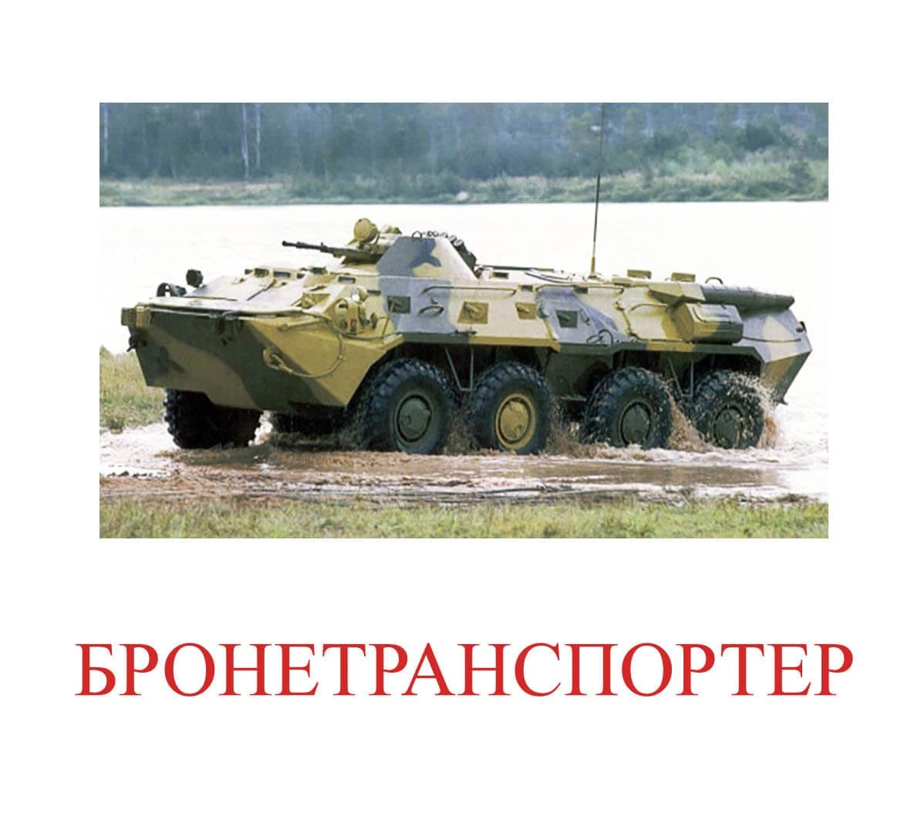
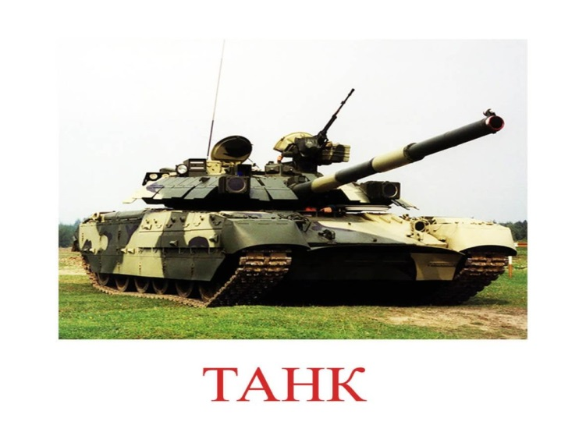
Какую боевую технику вы знаете?

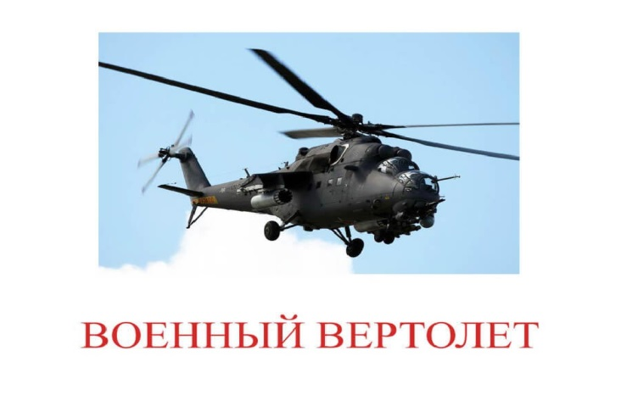
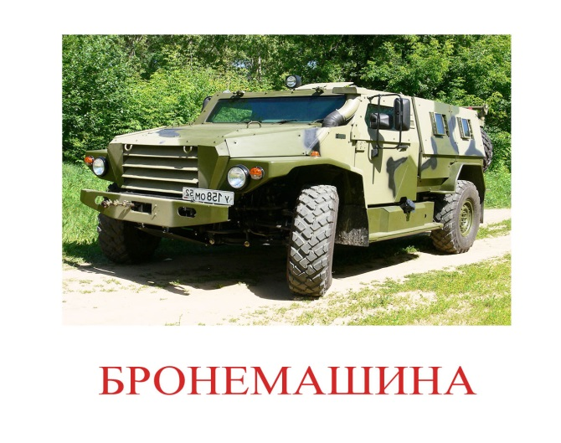

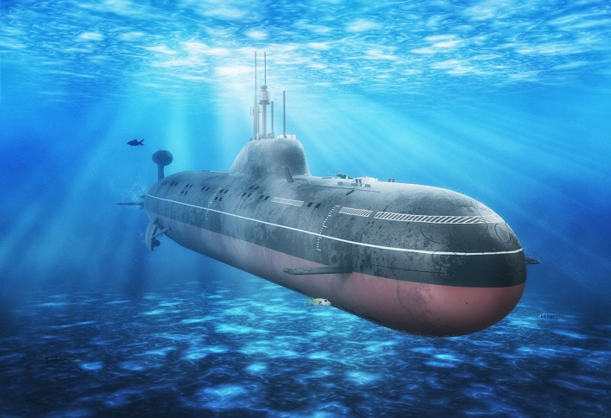
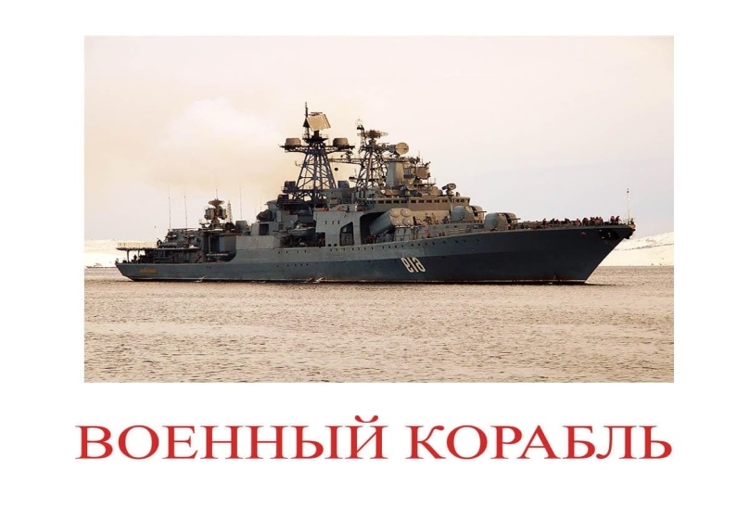

Танки - это самоходные машины на гусеничном ходу, что позволяет им проходить по любой местности : по оврагам и бездорожью. Танки вооружены пушками и пулеметами. Внутри танка находятся люди - экипаж : командир, стрелок, механик и радист.
Артиллерийские установки стреляют из пушек снарядами, а ракетные ракетами. Знаменитая ракетная установка "Катюша" громила врагов во время Великой Отечественной войны .
В нашей армии есть и авиация - боевые самолеты и вертолеты. Они готовы защищать в случае необходимости наше Отечество с воздуха . Самолет управляется экипажем летчиков - это первый и второй пилоты, штурман, который прокладывает курс самолета в небе, радист, держащий связь с аэродромом; механик, отвечающий за исправность самолета.
Наши морские просторы защищают военные корабли и подводные лодки. Большие надводные корабли- линкоры - вооружены орудиями, пулеметами, крылатыми ракетами. Крейсер - это корабль поменьше, а миноносец - корабль сторожевой. На корабле есть капитан. Он в ответе за весь корабль. Ему помогают помощник капитана и штурман, прокладывающий в море курс. Боцман следит за порядком на корабле. Радист поддерживает связь с землей и другими судами.
Есть у России и атомные подводные лодки. Они поражают суда противника особыми большими снарядами- торпедами. Подводные лодки передвигаются под водой, они уходят в открытое море на много месяцев.

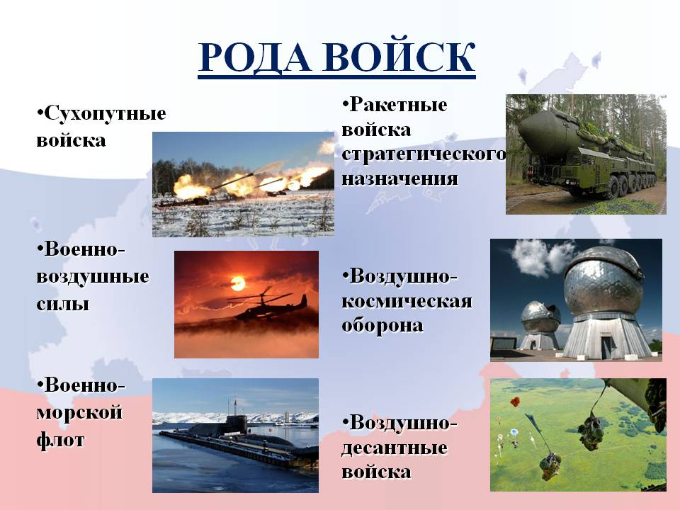

Кого вы здесь видите?

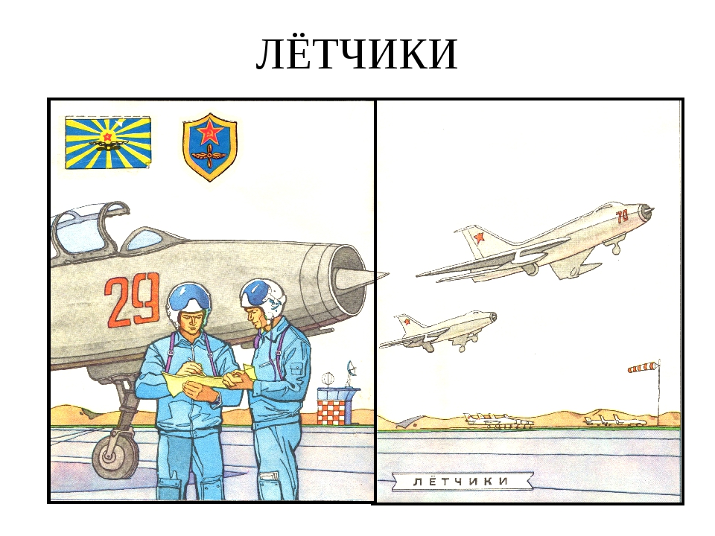
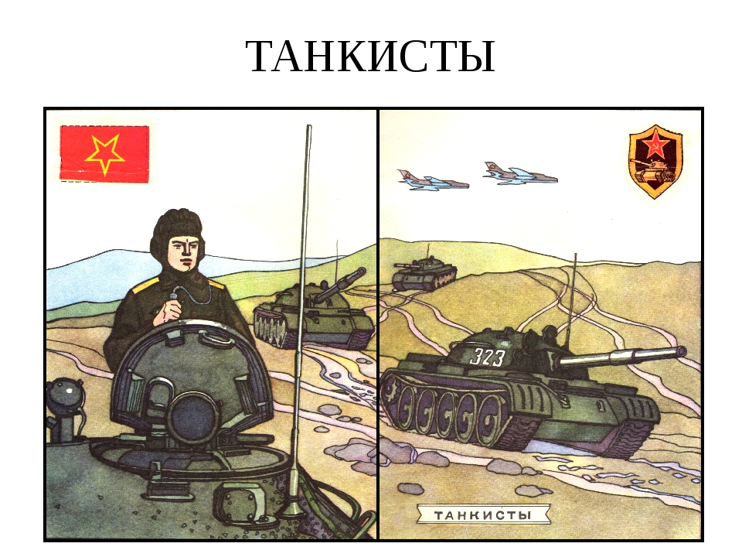

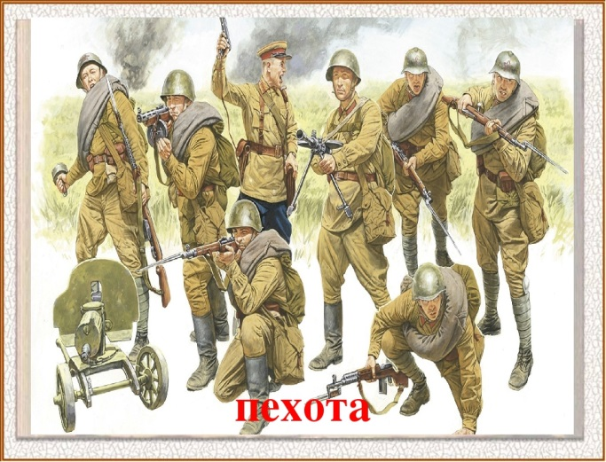
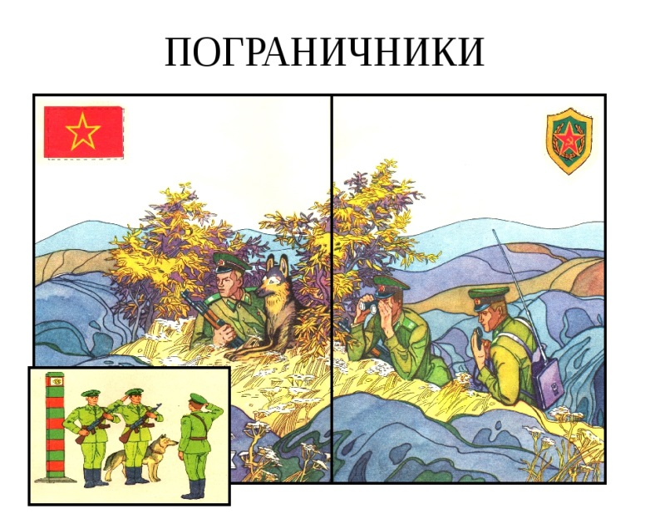

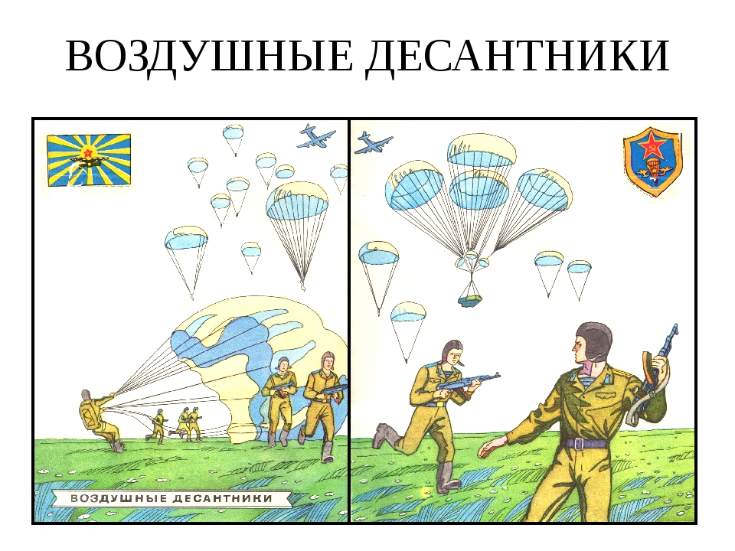

Д\игры:
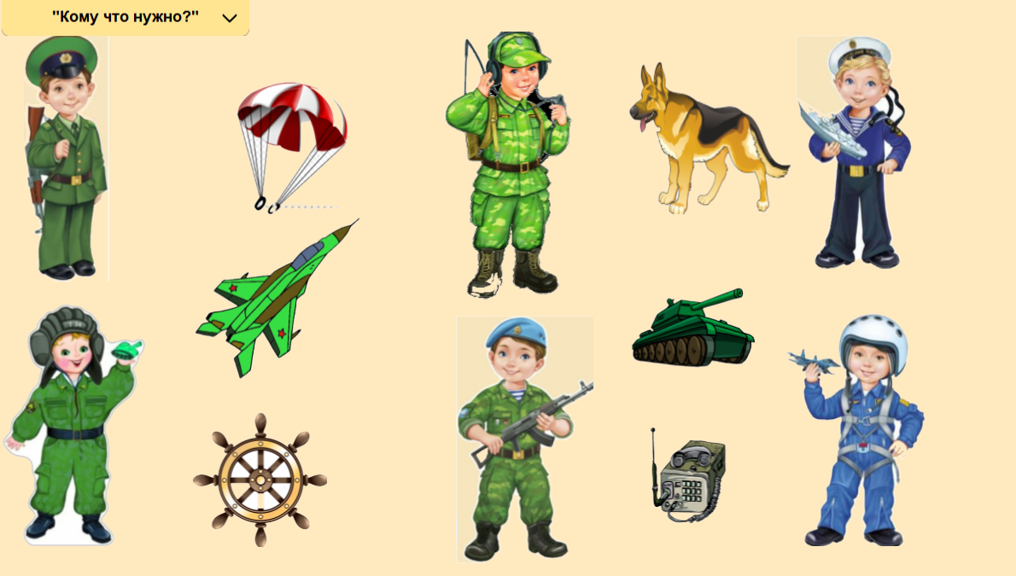

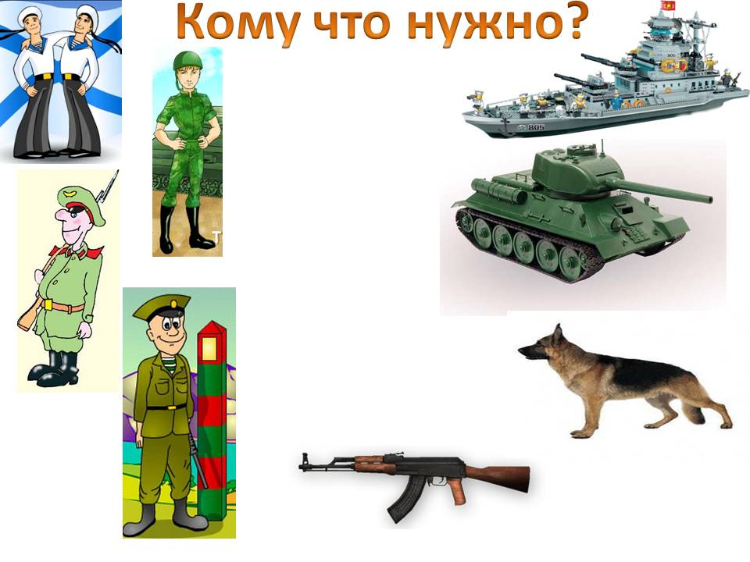

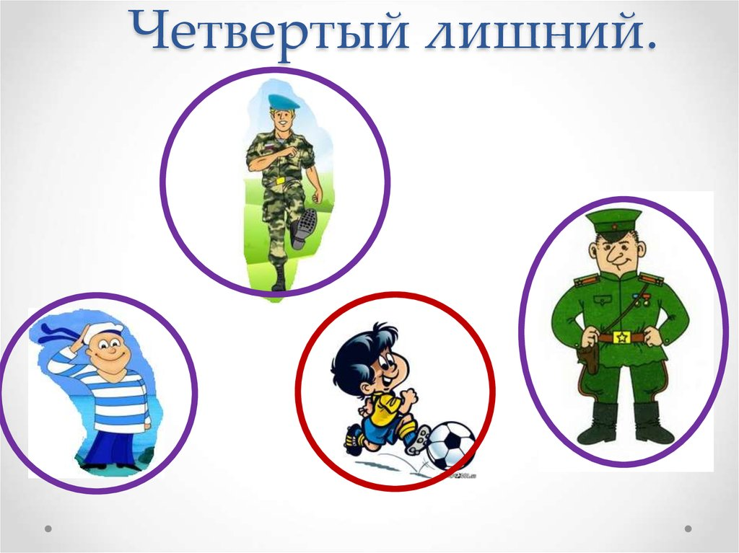

Попросите ребёнка ответить на вопросы?
Кто , летая на самолете?
На вертолете?
На танке?
А какие профессии есть у ваших пап и знакомых мужчин?
Прочтите стихотворение «Про пап.» , а ребята пусть помогут подобрать нужные слова.
Дрожит мостовая и воет мотор
это к нам едет папа- шофер
По синему небу летит самолет
Им управляет папа - … пилот
Дружно шагает с военными в ряд
В серой шинели папа - солдат
Кто в многоборье у нас рекордсмен
Мы отвечаем папа - спортсмен
Вылечит тысячи сломанных рук
В детской больнице папа - хирург
Кран установит, прочистит засор
Папа -. сантехник или монтер
Кто выступает на сцене на бис
Это известный папа - артист

Читаем книги о войне:
http://www.youtube.com/watch?v=o9XFCfX3jgg
http://www.youtube.com/watch?v=fYj0n1lyzLk
Мультфильмы:
https://www.kinopoisk.ru/film/451361/#!watch-film/4eb3b6595aa1b286a1cf273f3fba9d75/kp
https://www.kinopoisk.ru/film/260078/#!watch-film/40a6e0275a7d9cd5b57b1fcf11700fbf/kp
Отгадай загадку!

Ночью, в полдень, на рассвете
Службу он несет в секрете, (Пограничник)

На корабле ходить я буду,
Когда на Флот служить пойду.
И тот корабль, подобно чуду,
Взметает встречную волну.
На нём живёт его команда -
Все люди разных возрастов.
Я буду младшим, это правда,
А кто назвать меня готов? (Матрос)

Машина эта непростая,
Машина эта — боевая!
Как трактор, только с «хоботком» -
Всем «прикурить» даёт кругом. (Танк)

Железная рыба плывет под водой
Врагу, угрожая огнём и бедой,
Железная рыба ныряет до дна,
Родные моря охраняет она. (Подводная лодка)

Моряком ты можешь стать,
Чтоб границу охранять,
И служить не на земле,
А на военном. (Корабле)

Самолёт парит, как птица,
Там воздушная граница.
На посту и днём, и ночью
Наш солдат военный. (Лётчик)

Самолёт стоит на взлёте,
Я готов уж быть в полёте.
Жду заветный тот приказ,
Защищать, чтоб с неба вас! (Военный лётчик)

Тема дня «День детских писателей»
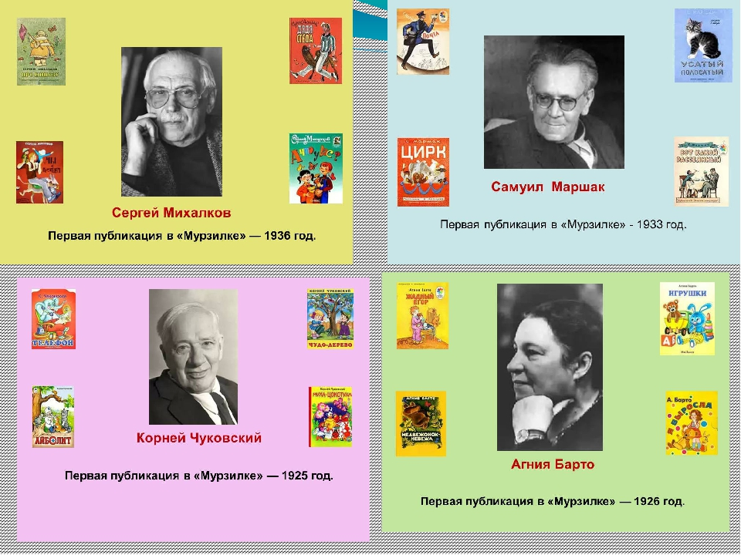
Рассматрите портреты писателей (К.Чуковский, С. Маршак, С. Михалков, А.Барто);

Чтение стихотворений С. Михалкова: «Про мимозу», «Дядя Стёпа», «Про девочку, которая плохо кушала», «Прививка».
http://www.youtube.com/watch?v=RX10_jijAS0
http://www.youtube.com/watch?v=w18BbgrIsRY
http://www.youtube.com/watch?v=kFCjeLNSnFQ
Чтение стихотворений С. Маршака: «Багаж», «Усатый-полосатый», «Вот какой рассеянный с улицы Бассейной», «Про гиппопотама», «Пожар».
http://www.youtube.com/watch?v=A8ZTcLtOqEc
http://www.youtube.com/watch?v=u-3es07loPs
http://www.youtube.com/watch?v=Q2RgQH__mRw
Чтение стихотворений К. Чуковского:
http://www.youtube.com/watch?v=82m50Tdkrck
http://www.youtube.com/watch?v=p8uUd6Ni5mo
http://www.youtube.com/watch?v=Hfn23umIQIk
Чтение стихотворений А. Барто: «В театре», «Обида», «Любочка», «Буква Р», «В школу», «Сверчок», « Я лежу, болею», «Уехали».
http://www.youtube.com/watch?v=MoM7W0yI8L0
http://www.youtube.com/watch?v=io0FTXkVQZY
http://www.youtube.com/watch?v=KjhjknZ8pQ0
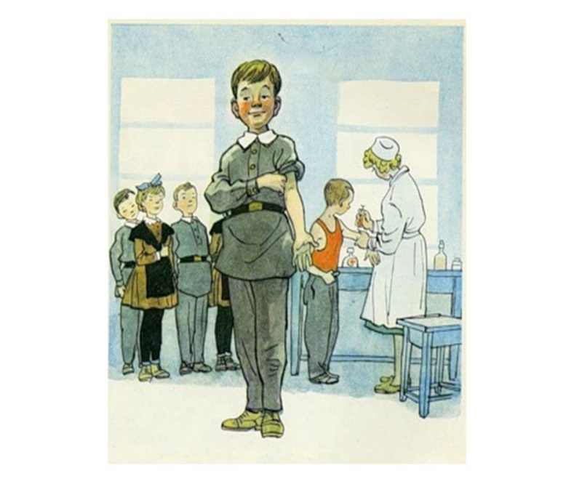
Отгадайте из какого произведения эта иллюстрация?
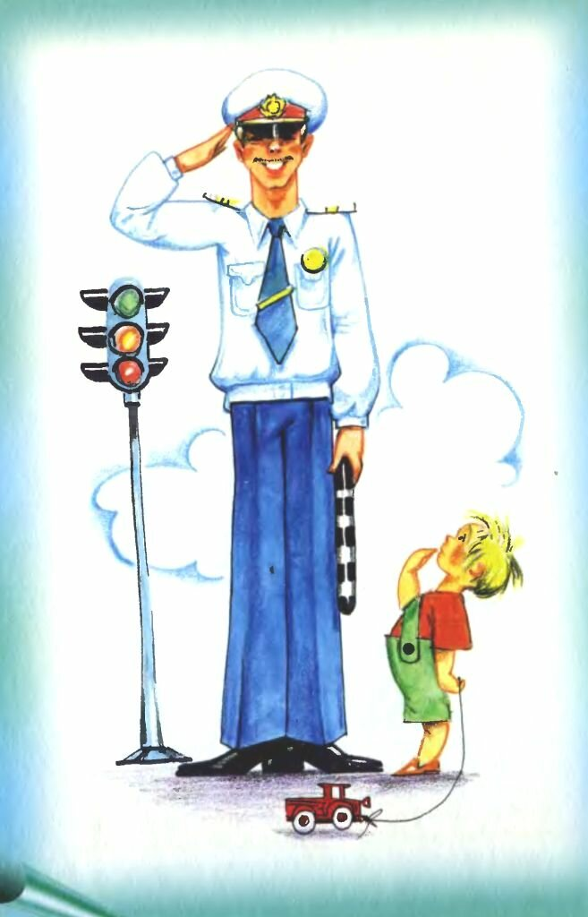

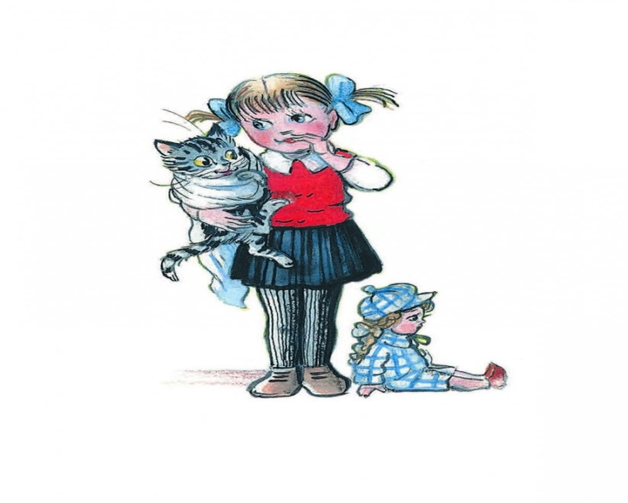
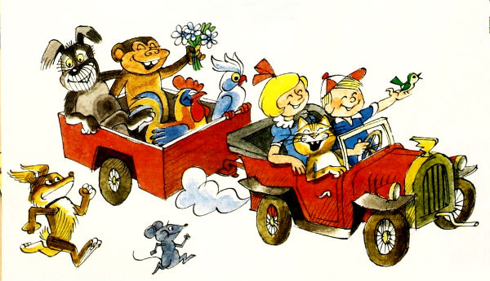

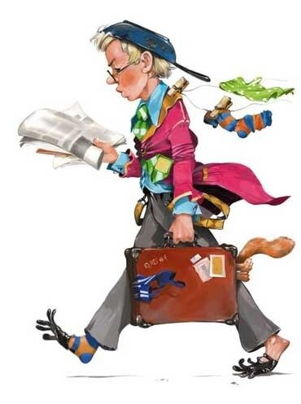
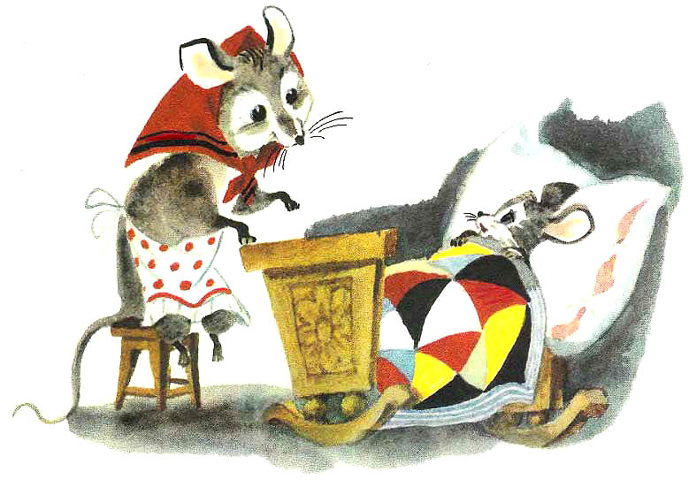

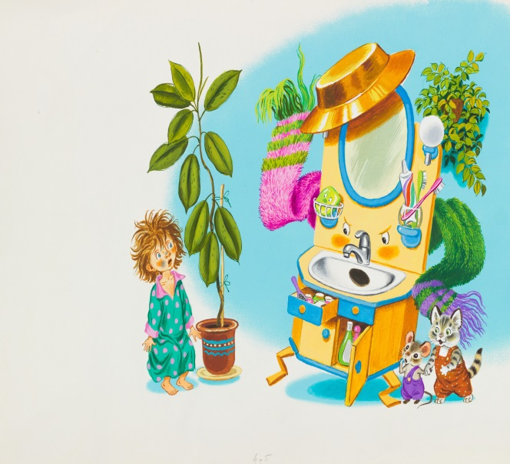
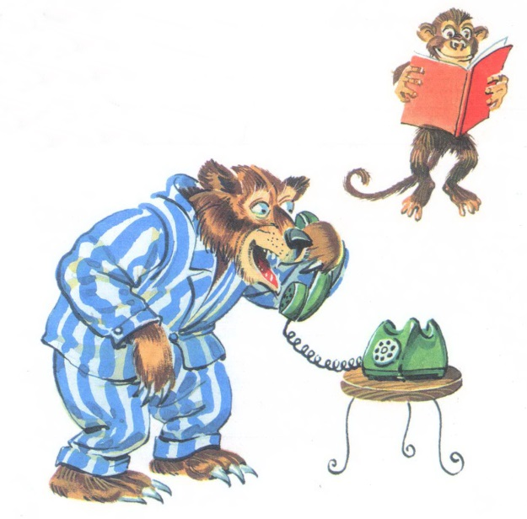

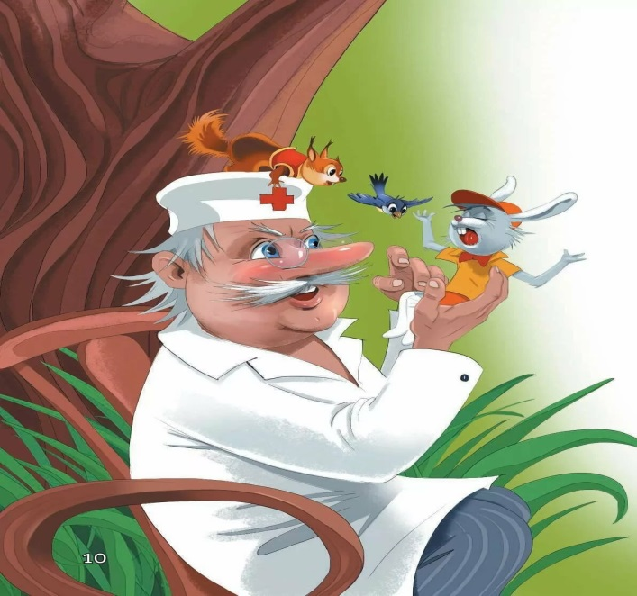
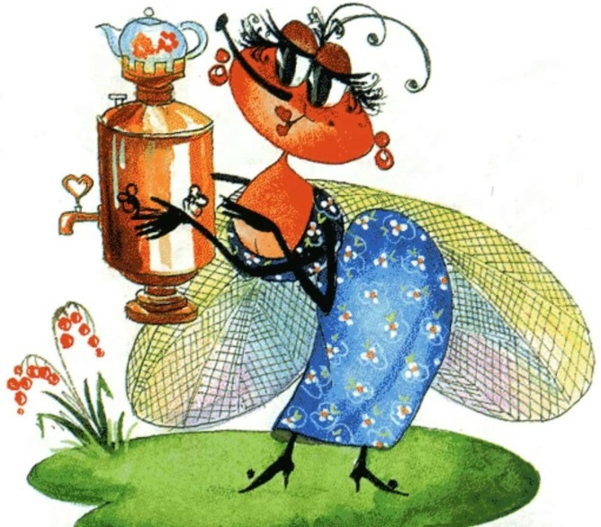

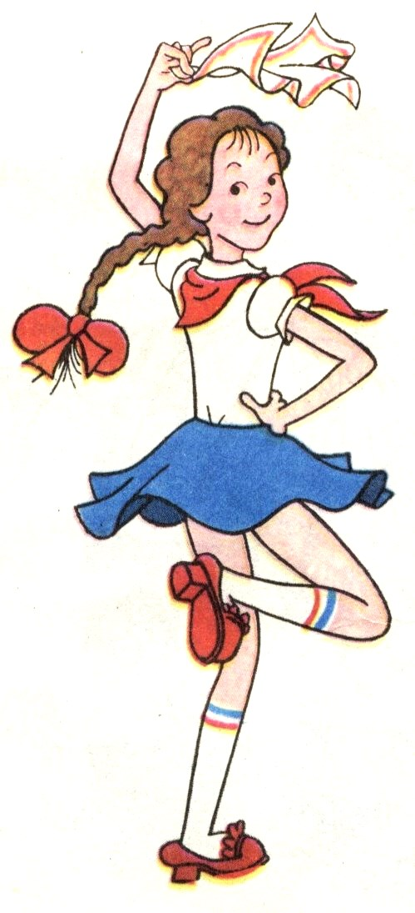
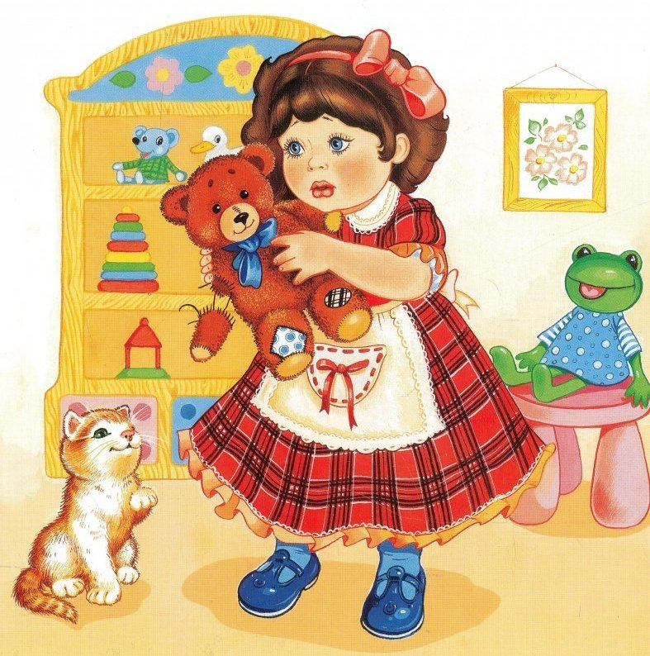

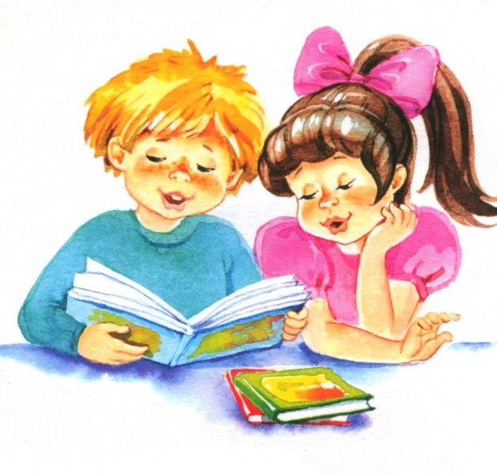
Тема дня « День книжек - малышек»

Воспитывайте у детей любовь и бережное отношение к книгам.
Читайте каждый день. Если ребенок просит почитать, никогда не отказывайте ему, даже если у вас сосем мало времени.
Маленькие художники. После прочтения книги предложите детям нарисовать наиболее запомнившийся и понравившийся им эпизод произведения.
Показывайте иллюстрации в книге и просите назвать изображенный предмет.
Посетите библиотеку и книжный магазин.
Задание 1 Родителям рекомендуется:
рассказать детям о библиотеке и работе библиотекаря; спросить, для чего людям
нужны библиотеки; рассказать о том, что нужно беречь книги, и о том, как много людей разных профессий трудятся над созданием книг; прочитать книгу С.Маршака «Как печатали книгу»;
Задание 2 Рассмотреть вместе с ребенком книгу, обращая внимание на шрифт, обложку, иллюстрации.
Задание 3 Отгадать загадку.
Не куст, а с листочками.
Не рубашка, а сшита,
Не человек, а рассказывает. (Книга)
Задание 4 Выучить стихотворение.
Заболела эта книжка - разорвал ее братишка.
Я больную пожалею - я возьму ее и склею.
Задание 5 Попытайтесь вместе с ребенком сочинить рассказ, сказку или
стихотворение. Сделайте книжку, пусть ребенок нарисует картинки к своей книге, красочно ее оформит.
Задание 6 Дидактическая игра «Подбери признак к предмету»: книга (какая?) -
детская, художественная, научная, красочная, большая ....
Задание 7 Подобрать родственные слова к слову книга (книжка, книжный, книголюб,
книгопечатание).
Задание 8 Предложить ребенку выполнить по заданию взрослого действия с книгой:
положить книгу на стол, в стол, под стол, около стола; достать книгу из сумки ...
Затем спросить у ребенка: «Что ты сделал?» - «Я положил книгу на стол»...
(упражнение на понимание и употребление предлогов).
Задание 9 Дидактическая игра «Угадай сказку по отрывку». (Взрослый читает
отрывок из сказки, а ребенок угадывает ее название.)
Игра « Кому принадлежат эти предметы?»
1 Мыло, полотенце, зубная паста, щетка. МОЙДОДЫР
2 Тарелка, кастрюля, ложка, сковорода ФЕДОРИНО ГОРЕ
3 Чашка, самовар, баранки, монетка. МУХА- ЦОКОТУХА.
4 Градусник, вата, шприц, фонендоскоп. АЙБОЛИТ.
5 Галоши, шоколад, перчатки, телефон. ТЕЛЕФОН.
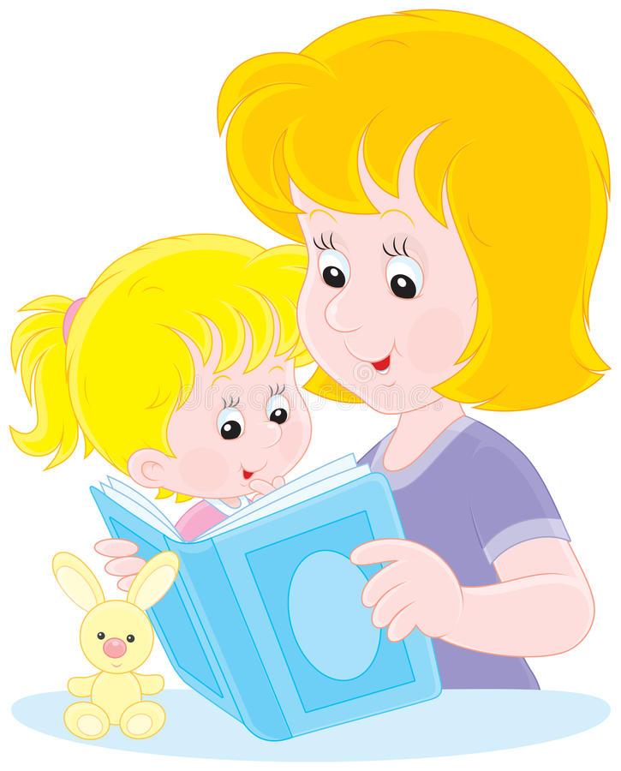
Задание 10 Слепите с ребенком сказочный персонаж

Сделайте вместе с ребенком книжку – малышку.
Книжки - малышки помогут взрослым и детям рассказать о воспитании самостоятельности у детей.
Примерная тематика книжек – малышек:
«Мастерим с папой»
«Мамина помощница»
« Учимся убирать игрушки»
«Играем или трудимся»
«Всё о режиме дня»
«У нас порядок»
«Люблю ходить в детский сад»
«Просыпаюсь утром сам»
Рекомендации по изготовлению книжек – малышек.
1 Придумать тему и примерное содержание
2 Определите, сколько страниц будет в книжке (в зависимости от возраста детей)
3 Размер книжки по вашему желанию.
4 Обложка книжки должна быть яркой, привлекающей внимание детей.
5 Текст и рисунок должны подходить по смыслу.
6 Слова в книге должны быть знакомы ребёнку.
Книжки — малышки по форме могут быть разными: по форме - стандартная, книжка –
блокнот, книга — гармошка; в форме игрушки, мыльницы и т. д.
Такие книжки ребёнок будет читать с удовольствием. Ведь в таких книжках главный
герой – сам ребёнок и его творчество!
Самодельная книга – позволяет расширить и обогатить словарный запас детей, стимулирует мелкую моторику, логическое мышление и фантазию ребёнка. Самодельная
книга – воспитывает усидчивость, внимание; формирует положительные эмоции у детей от сотрудничества со взрослыми и ВОСПИТЫВАЕТ САМОСТОЯТЕЛЬНОСТЬ.
http://www.youtube.com/watch?v=XR6W7LCJuc4
http://www.youtube.com/watch?v=txQ-j2sMFn4
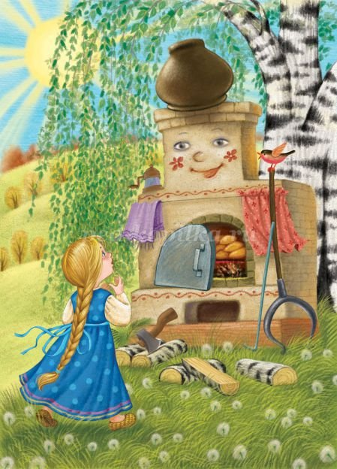
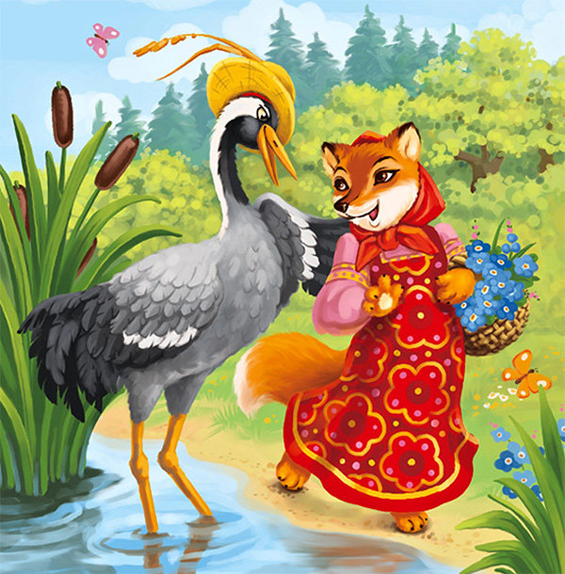
Тема дня « День русской народной сказки»

«

Через сказку, фантазию, игру, через неповторимое детское творчество - верная дорога к сердцу ребенка.
Сказка, фантазия — это ключик, с помощью которого можно открыть эти истоки,
и они забьют животворными ключами».
В. Сухомлинский
Рекомендации для родителей:
- Рассмотрите вместе с ребёнком его любимые книги, вспомните их содержание, помогите ребёнку охарактеризовать героев произведений.
- Советуем прочитать следующие произведения: «По щучьему велень», «Лиса и козел», «Лиса-лапотница», «Три поросенка», «Красная шапочка», «Петушок и бобовое зернышко», «Три поросенка» и др.
- Нарисуйте вместе с ребенком иллюстрации по прочитанным произведениям, нарисуйте добрых героев сказок.
Поиграйте с ребёнком
1) «Продолжи сказку»
Вспомните хорошо знакомые сказки «Гуси - лебеди», «Три медведя», «Маша и медведь». Предложите ребенку поиграть в игру «Продолжи сказку». Начните вы, а ребенок продолжает, затем опять вы и так далее...
2) «Отгадай кто это или что это»
Предложите ребёнку отгадать то, что вы будете ему показывать. Например, движение животных, птиц. Затем предложите ребенку загадать вам загадки с помощью движений тела, жестов и мимики.
3) «Наоборот»
Добрый – злой, веселый – грустный, правда – вымысел, положительный – отрицательный, утро – вечер, начало – конец, стоять – идти, сильный – слабый, высокий – низкий, быстро – медленно, заколдовать – расколдовать, запрягать – распрягать, молодой – пожилой, громко – тихо, умный – глупый, храбрый – трусливый, холодно – тепло.
4) Упражнение «Какая? Какой? Какое?»
Красная шапока (какая?) добрая, маленькая, красивая.
Волк (какой?) злой, серый, сердитый, голодный.
Колобок (какой?) веселый, круглый, румяный, смелый.
5) Упражнение «Чья? Чей?» (по сказке «Три медведя»)
- Маленькая ложечка медвежонка, а большая – медведя.
- Большая ложка – медведя, а маленькая –медвежонка.
- Большая чашка – медведя, а маленькая чашечка – медвежонка.
- Большой стул - медведя, а маленький стульчик – медвежонка.
- Большая кровать – медведя, а маленькая кроватка медвежонка.
6) Упражнение «Опиши героя сказки»
Попросите ребёнка пересказать Вам любимую сказку, а затем описать одного из её героев по схеме.
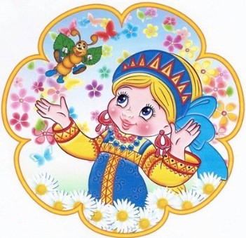
7) Упражнение «Кто лишний»
Бабка, дедка, колобок, лиса, волк, заяц, медведь, кабан
Бабка, дедка, курочка Ряба, мышка, петух.
Медведь Михайло Иванович, медведица Настасья Петровна, медвежонок Мишутка, девочка Маша, колобок.
8) Упражнение «Перевирание сказки»-
«Жила – была девочка, звали её Желтая шапочка…» (Не Желтая, а Красная!)
- «Ах, да, Красная! Так позвал её папа и сказал…» (Да нет же, не папа, а мама!)
- «Правильно! Позвала её мама и говорит, сходи - ка к тете» и так далее…
9) Игра «Загадки и отгадки»
Попробуйте вместе с ребенком сочинить 2-3 загадки и зарисовать их.
10) Игра «Продолжить присказку»
Скоро сказка сказывается, ___
Что ни в сказке сказать, ___
Я там был, мёд, пиво пил, ___
Пойди туда – не знаю, куда, ___
Стали жить-поживать, ___
Тут и сказке конец, ___
11) Игра «Скажи по-другому»
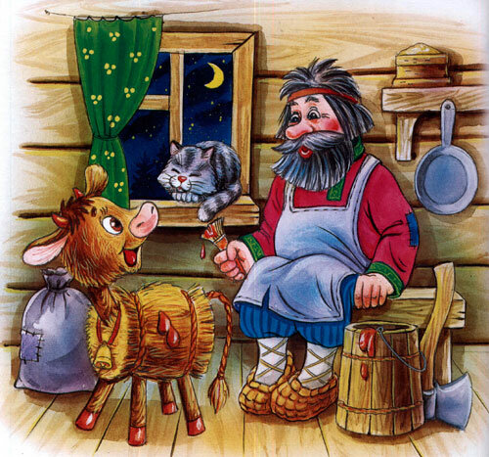
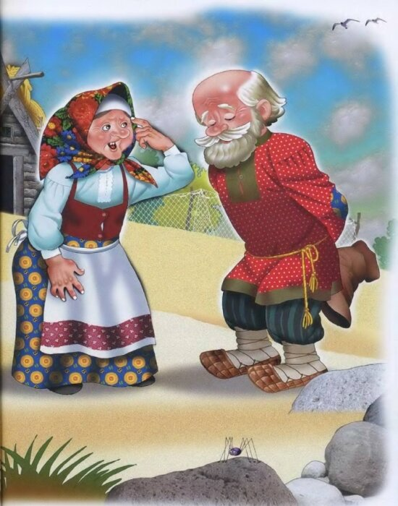
Попросите ребёнка объяснить выражения и сказать по-другому следующие выражения: откуда ни возьмись; ниже плеч голову повесил; словно в воду канул; ни в сказке сказать, ни пером написать; видимо – невидимо; не покладая рук; бить баклуши; клич кликать.

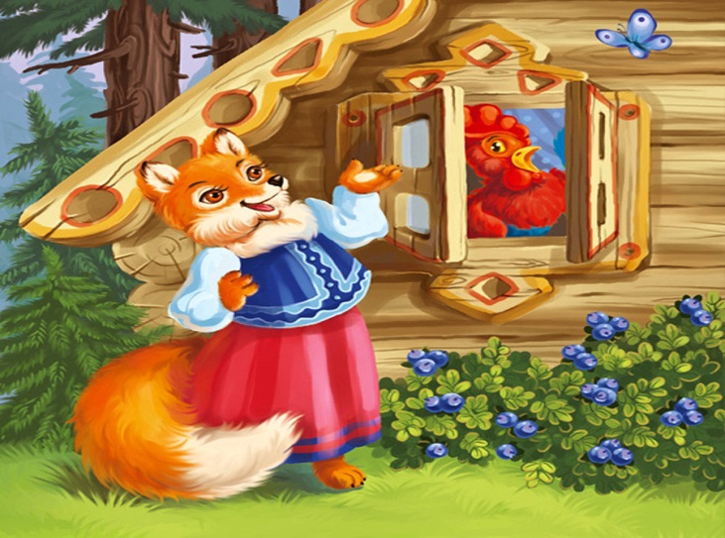

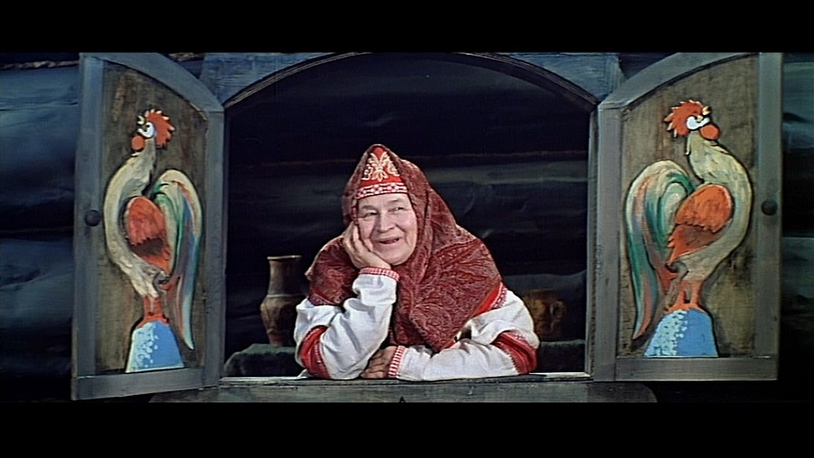
Викторина «В гостях у сказки»
1. Где «живут» сказки?
2. Кто придумывает сказки? (народ, авторы, писатели)
3. Каких авторов, писателей-сказочников ты знаешь? (Пушкин, К. Чуковский, Ш. Перро….)
4. Чем отличается сказка от рассказа? (есть чудеса, волшебство…)
5. Какие чудеса, волшебные предметы ты можешь вспомнить? (скатерть - самобранка, сапоги - скороходы, ковер - самолет и др.)
6. Перечисли известных тебе сказочных героев.
7. Вспомни какими сказочными словами начинаются сказки (жили-были, в тридевятом царстве….)
8. Вспомни сказочные слова-заклинания (по-щучьему велению…., сивка-бурка, вещая каурка, …. ты катись, катись, колечко, на весеннее крылечко…).
9. Блиц-опрос:
- Что опустил в прорубь герой сказки «Лиса и волк», когда рыбу ловил?
- Кто вторым репку тянул?
- Кто развалил теремок?
- Из чего напился водицы герой сказки «Алёнушка и братец Иванушка»?
- Кто первым поселился в теремок?
- Кто первым повстречался с колобком?
- Кто помог героям сказки «Гуси – лебеди» убежать от бабы Яги?
http://www.youtube.com/watch?v=T8_OD74wBwk
http://www.youtube.com/watch?v=ROjWSIgvxTw

